

ООО «Возрождение»

ОКПД2 26.30.50.110

ТУ 26.30.50-007-33120038-2017

УТВЕРЖДЕН

ВЗР.249600.000 ЛУ

Турникет
модель CUBE C-10

ВЗР.249600.000 РЭ
РУКОВОДСТВО ПО ЭКСПЛУАТАЦИИ
Листов 40

2021
СОДЕРЖАНИЕ

1 Описание и работа 4
1.1 Описание и работа изделия 4
1.2 Описание и работа пульта управления Oxgard Praktika 10
2 Использование по назначению 11
2.1 Эксплуатационные ограничения 11
2.2 Подготовка изделия к использованию 13
2.3 Эксплуатация изделия 15
2.4 Действия в экстремальных условиях 19
3 Техническое обслуживание 20
3.1 Общие указания 20
3.2 Меры безопасности 21
3.3 Порядок проведения технического обслуживания изделия 22
3.4 Внешний осмотр изделия 22
3.5 Частичная разборка изделия 22
3.6 Проверка узлов изделия 23
3.7 Смазка подвижных частей механизма изделия 23
3.8 Сборка и проверка работоспособности изделия 24
4 Текущий ремонт 25
4.1 Текущий ремонт изделия 25
4.2 Текущий ремонт составных частей изделия 25
4.3 Неисправности в течение гарантийного срока 26
5 Хранение 27
6 Транспортирование 28
7 Утилизация 29
ПРИЛОЖЕНИЕ А — Дистрибьюторы и сервисные центры 30
Перечень принятых сокращений 36

Настоящее руководство по эксплуатации (РЭ) распространяется на Турникет Oxgard Cube C-10 и его модификаций (далее по тексту – изделие). Версия прошивки изделия:
FС C-10
Предприятие – изготовитель оставляет за собой право без дополнительных уведомлений менять комплектацию, технические характеристики и внешний вид изделия
Перед эксплуатацией изделия следует дополнительно ознакомиться с Формуляром ВЗР.249600.000 ФО.
Настоящее РЭ, является документом, удостоверяющим гарантированные изготовителем основные параметры и характеристики изделия.
РЭ предназначено для изучения принципа работы, устройства и конструкции изделия с целью правильной эксплуатации, обеспечения полного использования технических возможностей и поддержания в постоянной готовности к работе.
Турникет поставляться в нормально открытом исполнении, то есть при выключенном питании, он разрешает проход в обоих направлениях. При включении турникета раздаются 2 звуковых сигнала.
- Описание и работа

  - Описание и работа изделия
    - Турникет полноростовый Oxgard Cube C-10 предназначен для управления проходом людей на пропускных пунктах объектов с повышенными требованиями к контролю пропуска и необходимостью полного перекрытия зоны прохода по высоте.
Применяется для контроля доступа и управления потоками людей, обеспечивая разделение их потока «по одному». Турникет может использоваться на проходных предприятий и организаций, в учреждениях, банках, учебных заведениях, спортивно-развлекательных объектах, магазинах, вокзалах и т.п.
Для обеспечения удобного и быстрого прохода людей рекомендуется устанавливать по одному изделию на каждых 300 человек, работающих в одну смену.
    - Состав изделия приведен в таблице 1.
                - Состав изделия
Обозначение изделия | Наименование изделия | Количество | Примечание
Турникет | Cube C-10 | 1
БПУ 01* | Базовый пульт управления 01 | 1
УПУ 02* | Универсальный пульт управления 02 | 1
Считыватель для ПК* | Z2-USB | 1
Комплект секции ограждения* | Ограждение Praktika | 1
Кронштейн* | Кронштейн крепления к турникету | 1
Ключ | Ключ к замку для разблокировки | 2

 Примечание — Составные части изделия, отмеченные (*), поставляется опционально.

    - Технические характеристики изделия приведены в таблице 2
                - Технические характеристики
Наименование параметра | Значение
Напряжение питания, В | 12В±10%
Средний ток в режиме ожидания, А | 2
Средний ток в режиме прохода, А | 2
Максимальный ток потребления, А | 4,5
Габаритные размеры (ВхШхД), мм:  - С-10 | 2220х1455х1085
Вес, кг:  - С-10 | 232,0  400,0
Диапазон температур, °С:  - эксплуатация  - транспортировка и хранение | -40...+50  -40...+50
Относительная влажность, %, не более | 95
Ширина формируемого прохода, мм | 660
Пропускная способность, чел / мин | 30
Максимальное количество подключаемых пультов, шт | 2
Ширина перекрываемого прохода, мм | 1455
Количество лопастей ротора, шт | 3
Количество горизонтальных штанг в лопасти, шт | 10
Длина штанг лопасти ротора, мм | 590
Высота прохода, мм | 2015
Срок службы, лет | 8
    - Устройство изделия.
Корпус турникета и роторная калитка выполнены из стали, окрашенной порошковой краской (цвет по выбору).
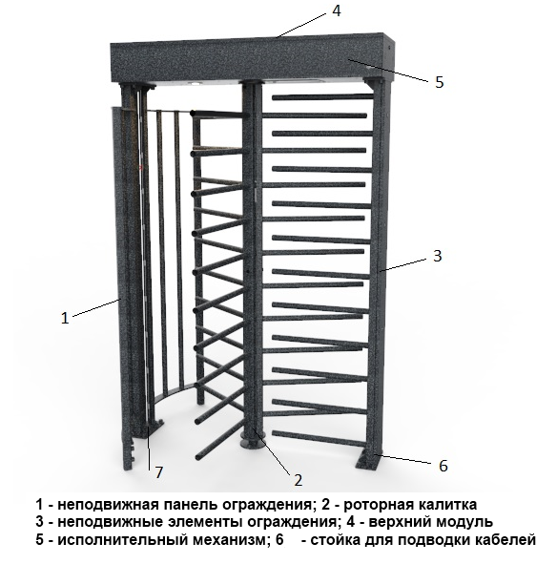

              - Общий вид турникета
Турникет состоит из:
  - неподвижной панели ограждения (Рисунок 1 – 1);
  - подвижных элементов ограждения – роторной калитки (Рисунок 1 – 2);
  - неподвижных элементов ограждения (Рисунок 1 – 3);
  - верхнего модуля (Рисунок 1 – 4);
  - исполнительного механизма (Рисунок 1 – 5), расположенного внутри верхнего модуля.
В верхней части верхнего модуля турникета имеются съемная крышка с двумя замками, для быстрого доступа к плате управления, при подключении кабелей ПУ и СКУД. Кабельные вводы подводятся к стойке неподвижной панели ограждения (Рисунок 1 – 6).
Исходное состояние турникета – закрытое (турникет закрыт для прохода в обоих направлениях).
Рисунок 2 – исходное положение створок:
– в исходном состоянии турникета зону прохода перекрывает одна створка без образования шлюза;
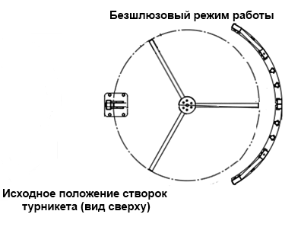
              - Исходное положение створок

    - Система индикации.
Система индикации турникета состоит из панели, расположенной на внутренней стойке турникета под вставкой из акрилового стекла. Рисунок 3 – режимы работы турникета отображаются на панелях в виде мнемонических знаков разрешения и запрещения прохода.
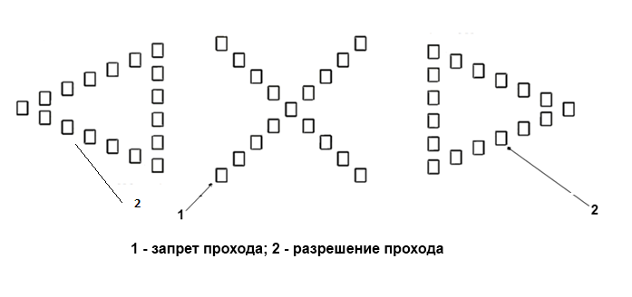
              - Внешний вид панели индикации
    - Маркировка содержит товарный знак предприятия–изготовителя, обозначение, заводской номер.
    - Габариты упаковочной тары составляют:
  - ящик №1 (ВхШхД) 420Х1070Х1500;
  - ящик №2 (ВхШхД) 565Х890Х2130.

  - Описание и работа пульта управления Oxgard Praktika
Универсальный пульт Oxgard Praktika предназначен для управления турникетами Oxgard.
    - Корпус выполнен из нержавеющей стали, на лицевой стороне расположены кнопки управления и светодиодные индикаторы режимов работы. Технические характеристики приведены в таблице 3.
                - Технические характеристики
Наименование параметра | Значение
Габаритные размеры (ВхШхД), мм | 25х107х107
Вес, кг | 0,5
Диапазон температур, °С:  - эксплуатация  - транспортировка и хранение | +1...+40  +1...+40
Относительная влажность воздуха, %, не более | 80
Срок службы, лет | 8
Напряжение питания, В:  -номинальное  -рабочее | 12,0 +-10%

    - Конструктивные особенности:
  - Возможность подключения двух пультов к одному турникету;
  - Высокая помехоустойчивость;
  - Стандартная длина кабеля, поставляемого в комплекте, составляет 10 метров;
- Использование по назначению

- Эксплуатационные ограничения
ВНИМАНИЕ: НЕСОБЛЮДЕНИЕ ТРЕБОВАНИЙ БЕЗОПАСНОСТИ, УКАЗАННЫХ В ДАННОМ РАЗДЕЛЕ, МОЖЕТ ПОВЛЕЧЬ ЗА СОБОЙ НАНЕСЕНИЕ УЩЕРБА ЖИЗНИ И ЗДОРОВЬЮ ЛЮДЕЙ, ПОЛНОЙ ИЛИ ЧАСТИЧНОЙ ПОТЕРЕ РАБОТОСПОСОБНОСТИ ИЗДЕЛИЯ И (ИЛИ) ВСПОМОГАТЕЛЬНОГО ОБОРУДОВАНИЯ.
ВНИМАНИЕ: ПРИ ЭКСПЛУАТАЦИИ ИЗДЕЛИЯ СОБЛЮДАТЬ ОБЩИЕ ПРАВИЛА БЕЗОПАСНОСТИ ПРИ ИСПОЛЬЗОВАНИИ ЭЛЕКТРИЧЕСКИХ УСТАНОВОК.
ВНИМАНИЕ: УСТАНОВКА ТУРНИКЕТА ДОЛЖНА ПРОИЗВОДИТЬСЯ КВАЛИФИЦИРОВАННЫМИ СПЕЦИАЛИСТАМИ СОГЛАСНО ИНСТРУКЦИИ ПО МОНТАЖУ.
ВНИМАНИЕ: ПРЕДПРИЯТИЕ-ИЗГОТОВИТЕЛЬ СНИМАЕТ С СЕБЯ ОТВЕТСТВЕННОСТЬ ЗА НАНЕСЕНИЕ УЩЕРБА ЖИЗНИ И ЗДОРОВЬЮ ЛЮДЕЙ, ПОЛНОЙ ИЛИ ЧАСТИЧНОЙ ПОТЕРЕ РАБОТОСПОСОБНОСТИ ИЗДЕЛИЯ И (ИЛИ) ВСПОМОГАТЕЛЬНОГО ОБОРУДОВАНИЯ ПРИ НЕСОБЛЮДЕНИИ ТРЕБОВАНИЙ БЕЗОПАСНОСТИ, УКАЗАННЫХ В ДАННОМ РАЗДЕЛЕ, А ТАКЖЕ ПРЕКРАЩАЕТ ДЕЙСТВИЕ ГАРАНТИИ НА ИЗДЕЛИЕ.

 ЗАПРЕЩАЕТСЯ:
ЭКСПЛУАТИРОВАТЬ ТУРНИКЕТ В УСЛОВИЯХ, НЕ СООТВЕТСТВУЮЩИХ ТРЕБОВАНИЯМ УСЛОВИЙ ЭКСПЛУАТАЦИИ
ЭКСПЛУАТИРОВАТЬ ТУРНИКЕТ ПРИ НАПРЯЖЕНИИ ПИТАНИЯ, ОТЛИЧАЮЩИМСЯ ОТ УКАЗАННОГО В ТАБЛИЦЕ 2.
ПРИМЕНЯТЬ ДЛЯ ЧИСТКИ ИЗДЕЛИЯ ХИМИЧЕСКИ АГРЕССИВНЫЕ К МАТЕРИАЛАМ КОРПУСА ПАСТЫ И ЖИДКОСТИ.

Условия эксплуатации:
Турникет по устойчивости к воздействию климатических факторов внешней среды соответствует исполнению У2 по ГОСТ 15150-69 (для эксплуатации на открытом воздухе). Степень защиты IP-54
Эксплуатация турникета разрешается при температуре окружающего воздуха от –40°С до +50°С и относительной влажности воздуха до 95%.
Пульт управления турникетом по устойчивости к воздействию климатических факторов внешней среды соответствует исполнению УХЛ4 по ГОСТ15150-69 (для эксплуатации в помещениях с искусственно регулируемыми климатическими условиями).
Эксплуатация пульта управления разрешается при температуре окружающего воздуха от +1°С до +55°С и относительной влажности воздуха до 80% при температуре +25°С.
- Подготовка изделия к использованию
    - Меры безопасности при подготовке изделия
ВНИМАНИЕ: ПЕРЕД ПОДКЛЮЧЕНИЕМ ТУРНИКЕТА, ОСВОБОДИТЕ ЗОНУ ВРАЩЕНИЯ ЭЛЕМЕНТОВ ТУРНИКЕТА ОТ ЛЮДЕЙ И ПОСТОРОННИХ ПРЕДМЕТОВ, ВО ИЗБЕЖАНИЕ ТРАВМ И БЛОКИРОВКИ ТУРНИКЕТА.
    - Правила и порядок осмотра изделия
Внешний осмотр изделия перед включением его в сеть электропитания должен проводиться в обязательном порядке и включает в себя:
- проверку отсутствия механических повреждений корпуса изделия: трещины, сквозные отверстия от выпавшего крепежа;
- тщательный осмотр всех соединений изделия.

    - Включение изделия.
Подключить БП к сети ~220 вольт и затем включить. Напряжение турникета 12 вольт.
Убедиться в правильности всех подключений основного и дополнительного оборудования.
Включить источник питания турникета.
Рисунок 4 –Проверить, что ротор турникета находятся в исходном преграждающем положении. Если ротор установлен не в нулевом положении, звучит прерывистый звуковой сигнал оповещения, который говорит о том, что ротор установлен не в нулевой точке. На панели индикации турникета мигает индикация, указывающая, в какую сторону необходимо довернуть турникет, до нулевого положения.

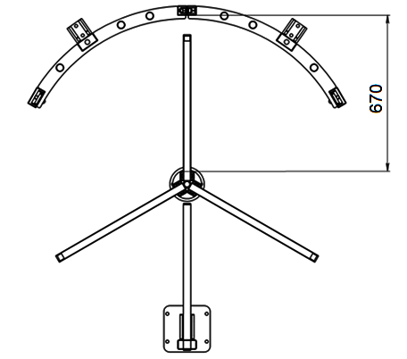
              - Исходное положение ротора
Рисунок 4 – если ротор установлен правильно, на панели индикации турникета загорится красный крест, запрещающий проход. Прозвучат два звуковых сигнала.
На ПУ светодиодный индикатор кнопки «Стоп» загорится красным. Загорятся лампы подсветки зоны прохода.
Турникет готов к работе. Проверить работу изделия во всех режимах.
    - Внешний вид пульта управления
Рисунок 5 – кнопки управления 1 (влево), 2 (стоп), 3 (вправо), 4 (антипаника) и светодиодные индикаторы режимов работы изделия.
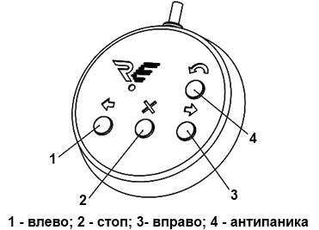
              - Внешний вид пульта управления
- Эксплуатация изделия
    - Режимы работы изделия
ВНИМАНИЕ: ДЛЯ ИСПОЛЬЗОВАНИЯ ПОЛНОГО СПЕКТРА НАСТРОЕК ПРИ ПОМОЩИ ПУЛЬТА, НЕОБХОДИМ УНИВЕРСАЛЬНЫЙ ПУЛЬТ УПРАВЛЕНИЯ УПУ 02 , С РАСШИРЕННЫМИ ВОЗМОЖНОСТЯМИ. БАЗОВЫЙ ПУЛЬТ БПУ 01 НЕ ОБЛАДАЕТ ВСЕМИ ВОЗМОЖНОСТЯМИ УПУ 02 И НЕ ИМЕЕТ СВЕТОВОЙ ИНДИКАЦИИ.
Изделие имеет несколько режимов работы. Включение нужного режима осуществлять с помощью ПУ или СКУД. Индикация режимов работы отображается на панели индикации в виде мнемонических знаков разрешения и запрещения прохода. Работа со СКУД рассмотрена в Инструкции по монтажу.
    - Управление изделием с помощью пульта управления
Рисунок 5 – над каждой кнопкой ПУ находится светодиодный индикатор отображающий режим работы турникета.
Режим «Стоп»
Режим «Стоп» устанавливается при включении изделия. Переход из другого режима в режим «Стоп» осуществлять с помощью кнопки 2, при этом над кнопкой 2 светодиодный индикатор загорается красным. В этом режиме запрещен проход в обе стороны. При отклонении ротора, стопор не даст провернуть ротор для совершения прохода.
Режим однократного прохода
Кнопка 1(3) включает режим однократного прохода влево (вправо). При включении этого режима будет разрешен один проход влево (вправо) с последующим переходом в режим «Стоп». На панели индикации горит стрелка, показывающая свободный проход влево (вправо).
На ПУ светодиодный индикатор горит зеленым над кнопкой, в сторону которой разрешён проход, и красным над кнопкой 2. Если проход не совершен в течение 8 секунд, изделие автоматически переходит в режим «Стоп».
Режим многократного прохода в одну сторону (работает только с УПУ 02)
Для перехода в этот режим нажать и удерживать кнопку 2, после чего нажать кнопку 1(3). После этого обе кнопки можно отпустить.
Многократный проход отображается на ПУ зелёной индикацией над кнопкой 1(3), красный светодиодный индикатор над кнопкой 2 не горит. На панели индикации отображается стрелка в направлении разрешенного прохода.
В этом режиме проход в разрешённую сторону можно совершать неограниченное количество раз.
Также есть возможность разрешить однократный проход в запрещенную сторону нажатием кнопки 1(3). После совершения этого прохода или по истечении 8 секунд изделие вернётся в исходный режим.
Режим свободного прохода
Для перехода в этот режим нажать и удерживать кнопку 1, после чего нажать кнопку 3 и отпустить обе кнопки. В этом режиме разрешены проходы в обе стороны неограниченное количество раз.
На панели индикации горят стрелки в обе стороны. На ПУ светодиодные индикаторы над кнопками 1 и 3 горят зеленым цветом.

Режим «Антипаника»
Переход в этот режим осуществлять из любого режима нажатием кнопки 4. На панелях индикации с обеих сторон будут мигать зеленые стрелки. В этом режиме разрешены проходы в обе стороны неограниченное количество раз. На УПУ 02 светодиодный индикатор над кнопкой 4 загорится желтым цветом.
    - Управление изделием с помощью универсального пульта управления УПУ 02 (приведено в таблице 4) .

Для активации, или изменения той или иной настройки, необходимо нажать и удерживать определённую комбинацию кнопок. Надо удерживать их в течение 8 или 16 секунд, до звукового сигнала и быстрого мигания подсветки всех кнопок пульта управления (для пультов без звука только мигание подсветки). Во время применения настроек, когда светиться индикация, НЕ НАЖИМАТЬ НА КНОПКИ ПУЛЬТА!
                - Настройки турникета с помощью УПУ 02
Функция или режим работы | Комбинация клавиш
Свободный проход влево  Синхронное нажатие кратковременное(2-3 сек) |   «Влево» «Стоп»
Свободный проход вправо  Синхронное нажатие кратковременное(2-3 сек) |   «Стоп» «Вправо»
Заблокировать свободный проход(однократно нажать) | «Стоп»
Свободный проход в обе стороны  Синхронное нажатие кратковременное(2-3 сек) | «Влево» «Вправо»
Вкл/откл звука пульта– 1 сигнал(мигание подсветки)  8 секунд  Сброс на заводские настройки (Пульт) – 2 сигнал(мигание подсветки) 16 секунд |   «Влево» «Стоп» «Вправо» «АП»
Реверс кнопок пульта(8 секунд) | «Влево» «Стоп» «Вправо»
Запуск автотеста  16 секунд | «АП»

- Действия в экстремальных условиях
Для экстренного открытия прохода использовать режим «Антипаника»: в этом режиме ротор разблокируется, а проход будет свободен.
ВНИМАНИЕ: ПРИ ЭКСПЛУАТАЦИИ ИЗДЕЛИЯ ОБРАТИТЬ ВНИМАНИЕ, ЧТО ИСТОЧНИКОМ ПОЖАРНОЙ ОПАСНОСТИ МОГУТ БЫТЬ ЭЛЕКТРИЧЕСКИЕ ЦЕПИ В СЛУЧАЕ ИХ КОРОТКОГО ЗАМЫКАНИЯ, ПРОБОЯ ИЗОЛЯЦИИ И ИСКРЕНИЯ.
При возникновении пожара необходимо отключить внешнюю подачу электроэнергии. Производить гашение пожара, возникшего в изделии, электропроводке и кабелях при помощи порошковых огнетушителей.
- Техническое обслуживание

  - Общие указания
Техническое обслуживание (далее по тексту ТО) изделия проводить в соответствии с настоящим Руководством по эксплуатации.
    - В процессе эксплуатации с целью поддержания работоспособности и обеспечения расчётного срока службы изделия необходимо периодически, в том числе в гарантийный период, проводить ТО изделия.
    - Проводить плановое ТО 1 раз в 6 месяцев. В случае возникновения неисправностей, ТО следует проводить сразу после устранения неисправностей.
    - При проведении ТО рекомендуется выполнять работы силами двух человек, имеющих квалификацию механика и электромеханика (или электрика) не ниже 3 разряда, изучивших данное Руководство по эксплуатации.

  - Меры безопасности
При проведении ТО соблюдать меры безопасности. ТО осуществляется техническим персоналом, прошедшим специальную подготовку.
ЗАПРЕЩАЕТСЯ:
ПРОВОДИТЬ РАБОТЫ С ВКЛЮЧЕННЫМ ПИТАНИЕМ ТУРНИКЕТА. НЕСОБЛЮДЕНИЕ ДАННЫХ ТРЕБОВАНИЙ БЕЗОПАСНОСТИ МОЖЕТ ПОВЛЕЧЬ ЗА СОБОЙ НАНЕСЕНИЕ УЩЕРБА ЖИЗНИ И ЗДОРОВЬЮ ЛЮДЕЙ, ПОЛНОЙ ИЛИ ЧАСТИЧНОЙ ПОТЕРЕ РАБОТОСПОСОБНОСТИ ИЗДЕЛИЯ И (ИЛИ) ВСПОМОГАТЕЛЬНОГО ОБОРУДОВАНИЯ.
СНИМАТЬ С КРЕПЛЕНИЙ КРОНШТЕЙН С ДАТЧИКОМ ПОЛОЖЕНИЯ РОТОРА. В ПРОТИВНОМ СЛУЧАЕ ЗАВОД-ИЗГОТОВИТЕЛЬ ПРЕКРАЩАЕТ ДЕЙСТВИЕ ГАРАНТИИ НА ИЗДЕЛИЕ.
ВНИМАНИЕ: НЕ РЕКОМЕНДУЕТСЯ РЕГУЛИРОВАТЬ УЗЛЫ ОГРАНИЧЕНИЯ ХОДА СОЛЕНОИДОВ, КРОНШТЕЙН С ДАТЧИКОМ ПОЛОЖЕНИЯ РОТОРА, А ТАКЖЕ РЕГУЛИРОВАТЬ НАТЯЖЕНИЕ ПРУЖИН. ЭТИ УЗЛЫ ОТРЕГУЛИРОВАНЫ НА ЗАВОДЕ-ИЗГОТОВИТЕЛЕ. НАРУШЕНИЕ ЭТИХ РЕГУЛИРОВОК МОЖЕТ ПРИВЕСТИ К СБОЯМ ВСЕЙ ЭЛЕКТРОМЕХАНИЧЕСКОЙ СИСТЕМЫ.
ПРИ СНЯТИИ И УСТАНОВКЕ КРУПНОГАБАРИТНЫХ И МАССИВНЫХ ДЕТАЛЕЙ ТУРНИКЕТА БУДЬТЕ ОСОБЕННО ВНИМАТЕЛЬНЫ И АККУРАТНЫ, ПРЕДОХРАНЯЙТЕ ДЕТАЛИ ОТ ПАДЕНИЯ.

  - Порядок проведения технического обслуживания изделия
ТО включает в себя следующий объем работ:
- проведение визуального осмотра состояния изделия;
- частичная разборка турникета, чистка несущего каркаса;
- проверка крепления деталей и узлов турникета;
- смазка подверженных износу деталей исполнительного механизма и механизмов блокировки;
- установка демонтированных деталей на место;
- проведение общей проверки работы турникета.

  - Внешний осмотр изделия
    - Произвести внешний осмотр изделия. Изделие не должно иметь видимых повреждений.

  - Частичная разборка изделия
Для получения доступа ко всем необходимым узлам турникета нужно выполнить его частичную разборку.
В данный объем работ входит демонтаж, крышки с замками верхнего модуля.
    - Выключить источник питания турникета и отсоединить его от сети.
    - Открыть замки и снять крышку верхнего модуля.

  - Проверка узлов изделия
    - Очистить несущий каркас от загрязнений.
    - Очистить внутренние части верхнего модуля от загрязнений.
    - Проверить надежность крепления всех кабелей.
    - Проверить и, при необходимости, подтянуть резьбовые соединения креплений узлов турникета.

  - Смазка подвижных частей механизма изделия
Смазку производить смазкой Литол 24. Рисунок 6 – места смазки механизма изделия.
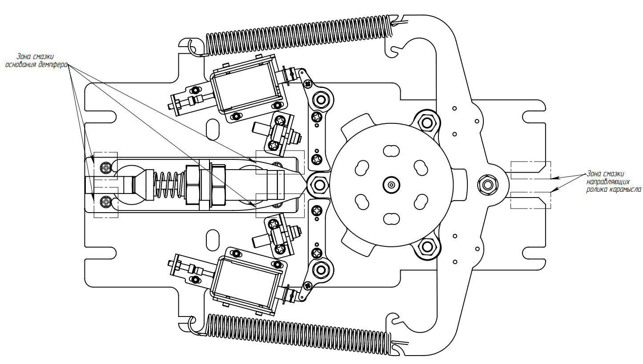
              - Места смазки механизма изделия

  - Сборка и проверка работоспособности изделия
Выполнить сборку изделия:
- установить дверцы с замками верхнего модуля;
- включить питание турникета;
- провести проверку работоспособности, совершив несколько тестовых проходов и переходов в режим «Антипаника».

При отсутствии постороннего шума и каких-либо нарушений режимов работы турникет готов к эксплуатации.
В случае обнаружения во время ТО изделия каких-либо дефектов его узлов рекомендуется обратиться в сервисные службы за консультацией.
Список адресов официальных дистрибьюторов и сервисных центров приведен в Приложении А и доступен на сайте: www.oxgard.ru
При необходимости ремонта (только для изделий Т-10, С-10) поврежденных окрашенных поверхностей следует пользоваться порошковой краской, идентичной поврежденной, руководствуясь инструкцией по ее применению.

- Текущий ремонт

  - Текущий ремонт изделия
Текущий ремонт изделия не производится. При возникновении неисправностей, перечисленных в таблице 4, предпринять указанные действия.
                - Типовые неисправности изделия
Неисправность | Действие
БП подключен, но турникет не работает | Проверьте правильность подключения кабелей;  Проверьте предохранитель на кросс плате.
При включении турникета, он выдает непрерывный звуковой сигнал | Установить ротор в нулевое положение

При возникновении прочих неисправностей обратиться в сервисные службы.

  - Текущий ремонт составных частей изделия
Текущий ремонт составных частей изделия проводить путем замены неисправных частей на заведомо исправные. При невозможности замены или отсутствии заведомо исправных составных частей изделия должен применяться фирменный метод ремонта.

  - Неисправности в течение гарантийного срока
Если неисправность произошла в течение гарантийного срока (Формуляр ВЗР.249600.000 ФО), то необходимо направить рекламацию в адрес предприятия-изготовителя.
Для этого необходимо:
- составить технически обоснованный Акт рекламации;
- сделать выписки из раздела ФО - «Ремонт»;
- сделать выписки из раздела ФО - «Консервация».
- Хранение

Хранить изделие допускается в сухих (без конденсации влаги) помещениях при температуре от -40 до +50°С. В помещении для хранения не должно быть паров кислот, щелочей, а также газов, вызывающих коррозию.

- Транспортирование

Изделие в заводской упаковке можно перевозить воздушным, крытым автомобильным и железнодорожным транспортом с защитой от прямого воздействия атмосферных осадков и пыли без ограничения дальности.
При транспортировке и хранении изделий на евро-поддонах допускается штабелировать коробки в 2 ряда.
Погрузочные и разгрузочные работы должны осуществляться с соблюдением техники безопасности.

- Утилизация

Изделие утилизировать по окончании срока службы совместно с составными частями.
Примерами утилизации могут служить разборка (демонтаж) изделия и сепарация его компонентов по однородным группам, перевод его в учебное пособие, использование не по прямому назначению.

ПРИЛОЖЕНИЕ А — Дистрибьюторы и сервисные центры
Списки официальных дистрибьюторов и сервисных центров указаны в таблицах 5 – 6 и постоянно обновляются. Наиболее актуальную информацию Вы можете получить на сайте www.oxgard.ru.
                - Дистрибьюторы и сервисные центры в России
№ | Компания | Контактные данные | Статус
1 | Торговый дом Эликс | 107023, г. Москва, ул. М. Семеновская, д. 3 (метро «Электрозаводская»)  7(495)725‒66‒80  www.elics.ru,  elics@elics.ru | Дистрибьютор Сервисный центр Склад
2 | ООО «Луис +» | 125040, Москва, Центр, 1-я ул. Ямского Поля, д.28  7(495)637‒63‒17 , 7(495)280‒77‒50  www.luis.ru  luis@luis.ru | Дистрибьютор Склад
3 | ООО «Луис +» | 192029, г. Санкт-Петербург, пр. Обуховской обороны, д.70, кор. 3А  7 (812) 331‒40‒41;  www.luis.ru  luis-spb@luis-spb.ru | Дистрибьютор Склад
4 | ООО «Луис +» | 400081, г. Волгоград, ул. Бурейская, д.7  7 (8442) 43‒97‒98  www.luis.ru  info@luis-don.ru | Дистрибьютор Склад
5 | ООО «Луис +» | 620100, г. Екатеринбург, ул. Сибирский тракт, д.12, стр. 6  7 (343) 298‒20‒28  www.luis.ru  info@luis-ural.ru | Дистрибьютор Склад
6 | ООО «Луис +» | 350051, г. Краснодар, ул. Дальняя, д.2  7 (861) 273‒99‒03  www.luis.ru  info@luis-don.ru | Дистрибьютор Склад
7 | ООО «Луис +» | Республика Татарстан, 420059, г. Казань, Оренбургский тракт, д.128, к.1  7 (843) 204‒22‒33  www.luis.ru  luis@luis.ru | Дистрибьютор Склад
8 | ООО «Луис +» | 603086, г. Нижний Новгород, ул. Мануфактурная, д.14, пом.1  7 (831) 214 ‒71‒17  www.luis.ru  luis@luis.ru | Дистрибьютор Склад
9 | ООО «Луис +» | 630007, г. Новосибирск, ул.Фабричная, д.10  7 (383) 285‒33‒77  - www.luis.ru  luis@luis.ru | Дистрибьютор Склад
10 | ООО «Луис +» | 614064 г. Пермь, ул. Чкалова, д.7а  7 (342) 206‒07‒47  www.luis.ru luis@luis.ru | Дистрибьютор Склад
11 | ООО «Луис +» | 344029, г. Ростов-на-Дону, ул. Менжинского, д.4А  7 (863) 261‒82‒10  www.luis.ru info@luis-don.ru | Дистрибьютор Склад
12 | ООО «Луис +» | 443028, г. Самара, 18 км, Московское шоссе  7 (846) 203‒04‒24  www.luis.ru samara@luis.ru | Дистрибьютор Склад
13 | ООО «Луис +» | 625048, г. Тюмень, ул. Эрвье, д.9  7 (3452) 48‒95‒20 7 (3452)48‒95‒40 7 (3452)48‒95‒35  www.luis.ru samara@luis.ru | Дистрибьютор Склад
14 | ООО «Луис +» | 454090, г. Челябинск, пр. Ленина, д.35  7 (351) 220‒00‒72  www.luis.ru luis@luis.ru | Дистрибьютор Склад
15 | Торговый дом Лайта | 410056, Саратов, Ульяновская улица, 17А  7 (8452) 392‒057, 7 (8452) 735‒575 7 (8452) 524‒586  www.layta.ru info@layta.ru | Дилер
16 | Торговый дом Лайта | 355000, г.Ставрополь, ул. Пирогова 20 "А"  7 (8652) 550‒111 7(8652) 551‒529 7 (8652) 552‒311 7 (8652) 552‒411 7 (8652) 553‒211  www.layta.ru info@layta.ru | Дилер
17 | Безопаность | г. Москва,ул. 12-я Парковая, д. 5  7(495)150‒10‒71 (многоканальный)  sales@podkontrolem.ru www.podcontrolem.ru | Дилер Сервисный центр
18 | Покеткей | 123290, г. Москва, Причальный проезд, д. 8, корпус 1, помещение 502  7(495) 107-09-10  hello@pocketkey.ru www.pocketkey.ru | Дилер
19 | Равелин ЛТД | ул.Профессора Попова, д.4  7(812) 327-50-32  ravelin@ravelinspb.ru, www.ravelinspb.ru | Дилер Сервисный центр
20 | Корпоративные Бизнес Системы | 123181, Москва, ул. Исаковского, д. 33, корп. 3  7(495) 234-68-51  www.cbs-group.ru sales@cbs-group.ru | Дилер Сервисный центр
21 | Корпоративные Бизнес Системы | 344002, Ростов-на-Дону, пер. Соляной спуск 8-10, 34  7(495) 234-68-52  www.cbs-group.ru sales@cbs-group.ru | Дилер Сервисный центр
22 | ГК Инфорсер(Единые Системные Технологии) | 109428, Москва, Рязанский проспект, д. 24, корп. 2  7(495)660 17 33  www.inforser.ru | Дилер Сервисный центр
23 | Бенар | Хабаровск, Нефтянная, 14  8 962 587 11 69  бенар.рф sales@khab-tech.ru | Дилер Сервисный центр
24 | АТМ | г. Санкт-Петербург, ш. Революции, д. 31  7 (812) 640-85-84  7 (812) 655-62-05  www.atmcompany.ru  info@atmcompany.ru | Дилер
25 | ЗАО Центр Систем Безопасности | 195197 Санкт-Петербург, Полюстровский пр., д. 32 Лит. К, оф. 201  7 (812) 240-31-00  market@cesb.ru ,http://www.cesb.ru/ | Дилер
26 | ООО СМНП-3 | г.Магадан, ул.Горького, д.8,  7 (41322)307 47  fuks@smnp-3.ru | Дилер Сервисный центр
27 | ИТ Решения для бизнеса | 236009, г. Калининград, ул. Краснокаменная, 42  7 (4012) 33-79-18 7 (4012) 76-79-18  it@it-sb.ru | Дилер
28 | Интеллектуальные системы | 394006, г. Воронеж,  ул. Челюскинцев, д. 145  7 (473) 250-20-01  inbox@int-sys.ru | Дилер
29 | Интеллектуальные системы | 398026, Липецкая обл, Липецк г, Желябова ул, дом 2, офис 307.  7 (4742) 51-58-77  inbox@int-sys.ru | Дилер
30 | Торговый дом Тинко | 111141, Москва, 3-й проезд Перова поля, дом 8 (Бизнес-центр «Перово Поле», 3-й этаж), м. «Перово»  7(495) 708-42-13  www.tinko.ru tinko@tinko.ru | Субдилер
31 | ООО «Сатро-Паладин» | 129515, г.Москва, ул. Кондратюка, д.9, стр.1  7 (831) 272‒55‒75 7 (831)412‒93‒11  www.satro-paladin.com  dir@nn.satro-paladin.com | Дилер
32 | ООО «Сатро-Паладин» | 603070, Нижний Новгород, Мещерский бульвар, д.7 к.3, оф.10  7 (831) 272‒55‒75 7 (831)412‒93‒11  www.satro-paladin.com  dir@nn.satro-paladin.com | Дилер
33 | ООО «Сатро-Паладин» | 400009, г. Волгоград, ул. Тарифная, д.13  7 (8442) 56‒49‒94 7 (8442)71‒08‒01 7 (8442)76‒56‒29  www.satro-paladin.com  dir@nn.satro-paladin.com | Дилер
34 | ООО «Видеоглаз Центр» | 105187, Москва, ул. Вольная, д.35, стр.19  7‒(495)‒280‒71‒70  www.videoglaz.ru zakaz@videoglaz.ru | Дилер
35 | Видеоглаз | г. Санкт-Петербург Лиговский проспект, 266В 3 этаж  7(812)245-28-24  www.videoglaz.ru zakaz@videoglaz.ru | Дилер
36 | ООО «Биржа» | Нижегородская улица, 29-33 стр 32, офис 402  7 (495) 229-45-15  www.global-id.ru info@global-id.ru | Дилер
37 | ООО «СТЭЛС» | Амурская область, г. Благовещенск, ул. Артиллерийская 17  7 (4162) 777‒888 7 (4162) 525‒777 7 (4162) 519‒777  www.global-id.ru  ctb@stels-amur.ru sale@stels-amur.ru | Дилер Сервисный Центр Склад
37 | ГК «Комплексные системы безопасности» | г. Владикавказ, ул. Колка Кесаева, 3  7 (8672) 40‒35‒4 7 (8672)40‒58‒94  www.ksb-rso.ru ksb-rso@mail.ru | Дилер Сервисный Центр
39 | ООО «ПрофБезопасность» | г. Сочи, улица Роз, д.115/1  7 (800) 700-51-90  www.profbez.pro info@profbez.pro  sale@profbez.pro | Дилер Сервисный Центр
40 | ООО «АПЛ» | Санкт-Петербург, 9-ая Советская д.4, оф. 312  7 (812) 401 63 34,  7 921 55 111 01  www.aplspb.ru info@aplspb.ru | Дилер Сервисный Центр
41 | АЛПРО | Адрес: 194100, Санкт-Петербург, Большой  Сампсониевский пр., д. 70, лит. «В», пом. 3Н,  Бизнес-центр «ПОЛАР»  7 (812) 702-17-52  www.alpro.ru sales@alpro.ru | Дилер
42 | ООО "ИнфоТех" | Санкт-Петербург, Московский пр., 103/3  7 (812) 327 95 10 7 (812)327 95 06  www.infotec.ru contact@infotec.ru | Дилер
43 | ООО "ФорТрейд" | 196105, Санкт-Петербург, Люботинский пр-т, д. 5 ЛИТ "Б" офис 310  8 (812) 309-58-53  www.fteq.ru 4trade@fteq.ru | Дилер
44 | ООО Корпорация "Грумант" | 630123, г. Новосибирск, ул. Красногорская 27а  8 (383) 210‒352‒353  www.grumant.ru info@grumant.ru | Дилер
45 | ООО Корпорация "Грумант" | 107553, г. Москва, 1-я Пугачевская ул. д.25 офис 118  7 (495)783-29-60  7 (499)161-06-91.  www.grumant.ru mf@grumant.ru | Дилер
46 | ООО Корпорация "Грумант" | 299038, Крым, г. Севастополь, ул. Колобова, д.35/4  7 (978) 744 38-86 7 (978) 744-38-59  www.grumant.ru krim1@grumant.ru  krim2@grumant.ru | Дилер
47 | ООО "Модус Трейд" | 644046, г.Омск, ул. Маяковского, 14  7 (3812) 51-00-93 7 (3812) 51-07-29 | Дилер

                - Зарубежные дистрибьюторы и сервисные центры
№ | Компания | Контактные данные | Статус
1 | VZR System OU | Tulika tn 19, Tallinn  372 5844 4957 8 921 996 2746  www.vzrsystem.ee info@vzrsystem.ee | Дистрибютор Склад
2 | VZR System OU | Hofer Str. 39  95183 Feilitzsch-Zedtwitz  Deutschland  372 5844 4957 8 921 996 2746 49 9281 140 11 65  49 928 1 140 11 16  www.multitrans.net ksemjonow@multitrans.net ue@multitrans.net | Дистрибютор Склад
3 | ТОО "ТД INTANT" | Республика Казахстан, г. Алматы ул. Муратбаева, д.61  7 (727) 225‒35‒35 7 (727) 220‒95‒31  www. security.intant.kz intant@intant.net | Дилер Склад
4 | «A+A Security» MMC | AZ1110, Azerbaijan, Baku city, Akhmad Bay Aga oglu str. 24B  8 (+994 12) 496-00-56  www.aasecurity.az info@aplusa-security.com | Дилер
5 | Victiana S.R.L. (Videosecurity Moldova) | Республика Молдова, Кишинев ул. Хэждеу 66/3  373 (22) 876-000 373 (22) 876-001  www.videosecurity.md info@videosecurity.md | Дилер
6 | Унитарное предприятие "Системы охраны и безопасности" | г.Минск, ул.Петра Глебки, 1  375 (17) 390-66-66 (многоканальный) Моб.: +375 (33) 340-11-11 (мтс)  www.sob.by info@sob.by | Дилер Сервисный Центр
7 | OÜ Almasel | Mustamäe tee 102-106  Tallinn Harjumaa 12917  Tel +372 59192909  info@almasel.com | Сервисный Центр

Перечень принятых сокращений

В настоящем документе приняты следующие сокращения:
ФО — формуляр;
РЭ — руководство по эксплуатации;
ИМ — инструкция по монтажу;
БП — блок питания;
ПУ — условное обозначение пульта управления;
БПУ 01 — базовый пульт управления;
УПУ 02 — универсальный пульт управления;
СКУД — система контроля и управления доступом;
ТО — техническое обслуживание.

OOO «Возрождение»
192289 Санкт-Петербург
ул. Софийская, д. 66
телефон/факс +7 (812) 366 15 94
www.oxgard.com
info@oxgard.com


